Интерактивный
Урок русского языка
Тема «Различение глаголов по временам»
Школа: Нижегородская область, г. Кстово, Кстовская школа-интернат, ГКОУ КШИ
Класс: 6 класс
Категория детей: дети с нарушением интеллекта
Платформа: «Эсборд»
Формат проведения урока: дистанционно (или фрагмен в режиме очного занятия)
Введение
Данный разработанный урок русского языка подразумевает дистанционный формат, так как в процессе образовательной деятельности, бывают ситуации, когда целые классы закрываются на карантин. В данном случае ИКТ компетентность педагога не останавливает учебный процесс, а наоборот показывает уровень квалификации современного педагога, является важным элементом оценки его деятельности.
Для данного урока используется платформа «Эсборд» - это российская онлайн-доска, разработанная специально для преподавателей и репетиторов.
Перед началом урока ученики подключаются к звонку в «Сферум» и переходят по ссылке учителя с правами редактора, чтобы выполнять задания онлайн.
https://sboard.online/boards/aef4c9b7-d952-478b-89d9-ad868f6c0450
*При переходе, по данной ссылке, регистрация не обязательна. Для просмотра каждого задания и его выполнения, можно уменьшать и увеличивать масштаб.
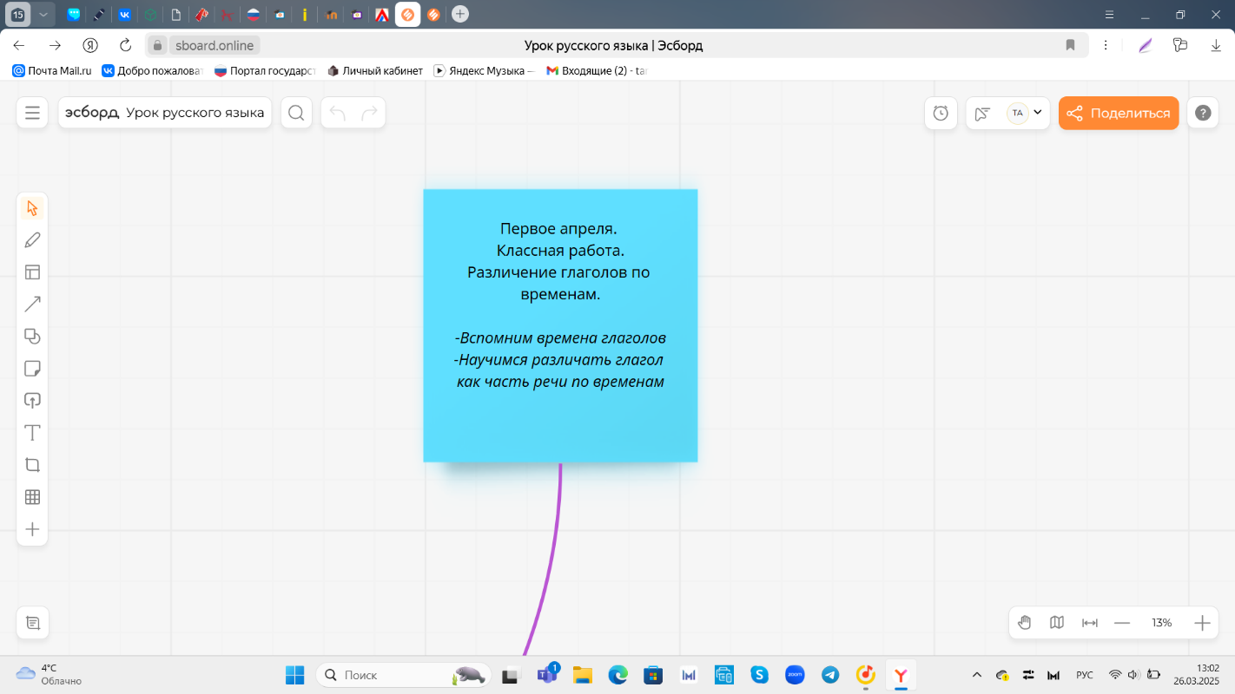
Работа строится на уроке от одного стикера к другому.
1 стикер, Ознакомительный
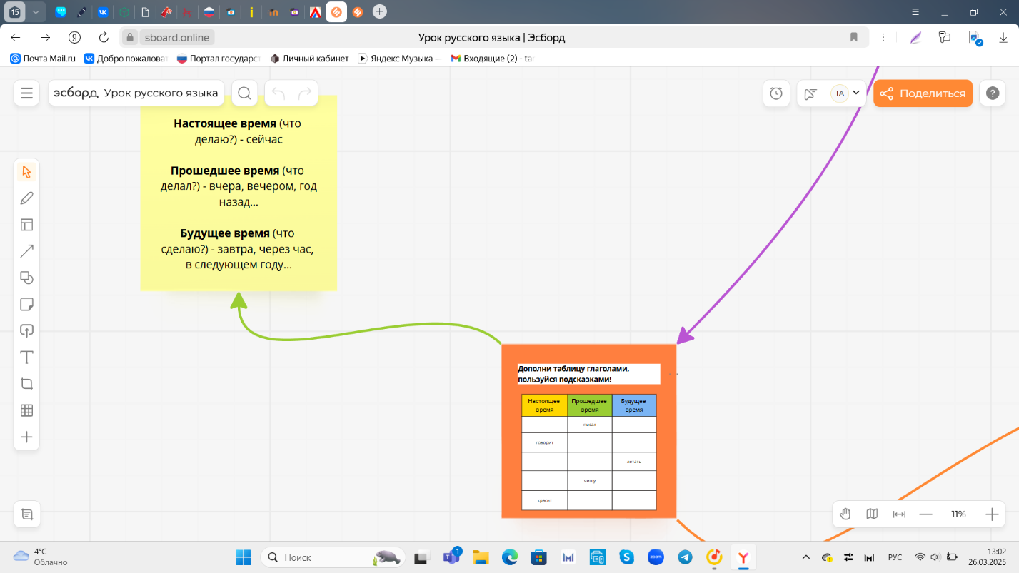
2 стикер, Работа по теме урока - стикер подсказка, так как урок проводится в коррекционной школе у обучающихся с нарушением интеллекта.
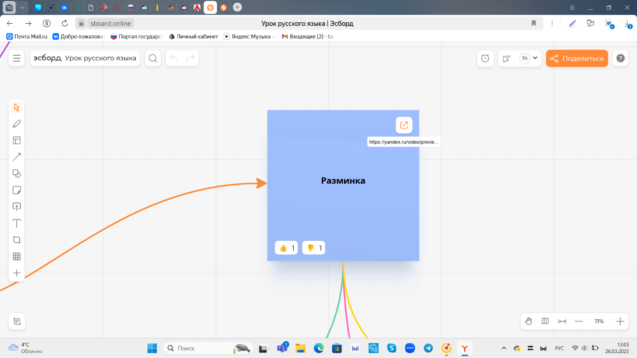
3 стикер Физкульминутка-Разминка – важный элемент на любом уроке.
После выполнения ученики имеют возможность поставить реакцию.
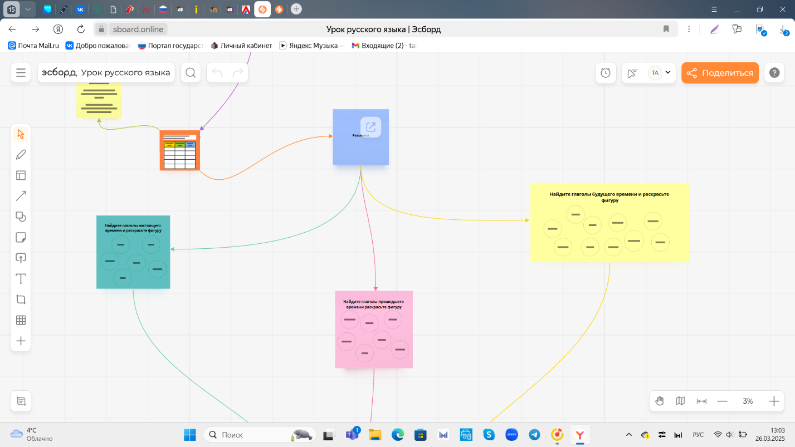
После стикера с Разминкой, есть три разветвления с заданиями по теме урока, класс можно разделить на микро-группы и установить таймер в верхнем правом углу, либо двигаться совместно от одного задания к другому.
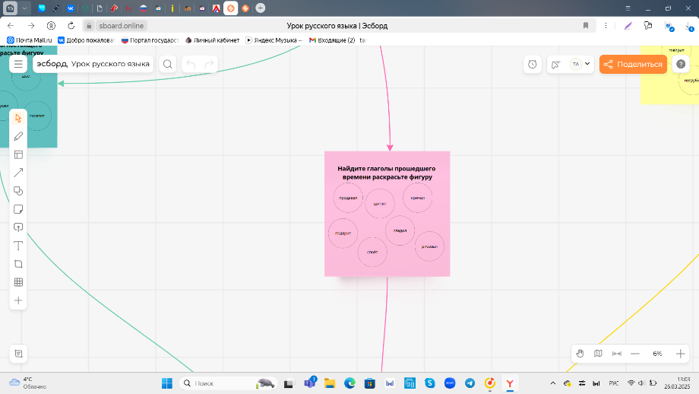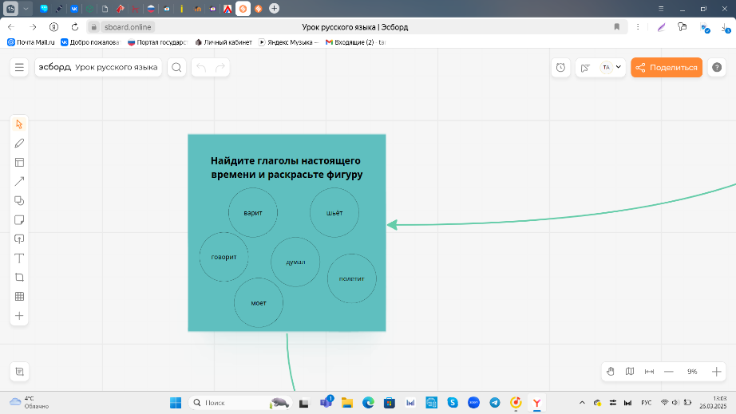
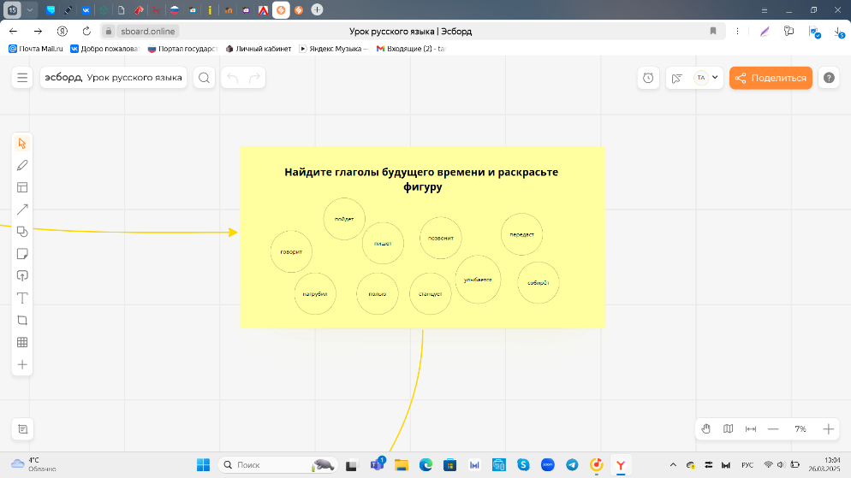
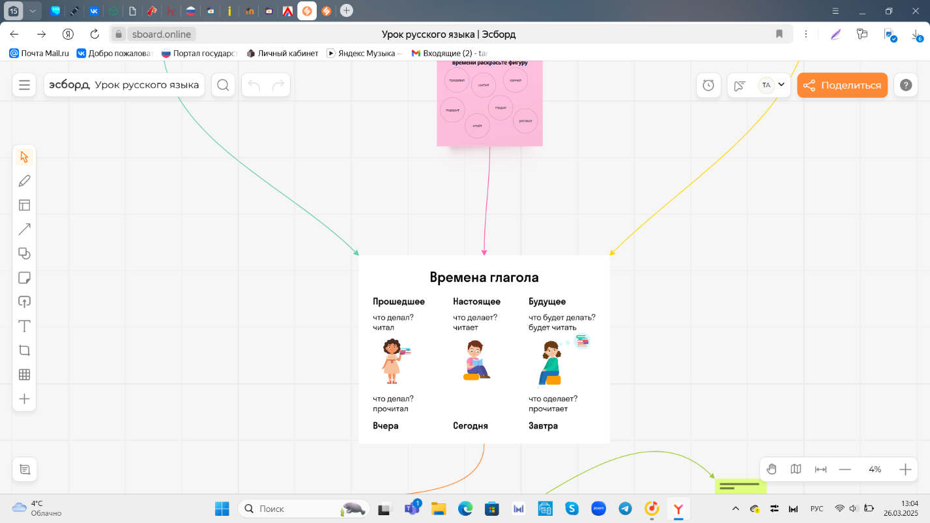
После выполнения заданий, класс приходит к обобщению «Как же различать глаголы по временам?» - обращать внимание на вопросы и знать их.
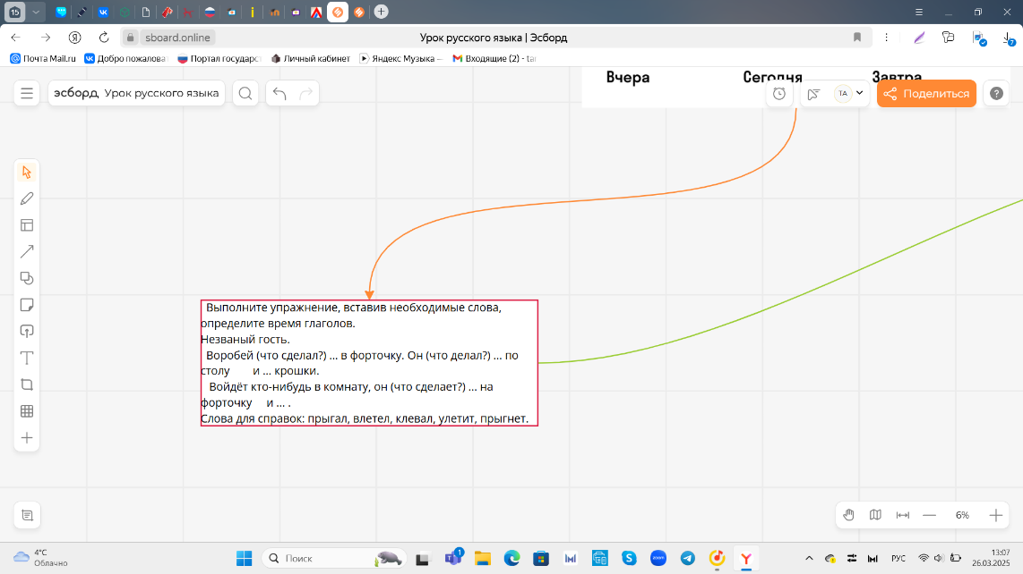
Стикер, направленный на индивидуальную работу каждого обучающегося. Возможны вариации коллективной работы. Индивидуально обучающиеся могут работать у себя в тетради, либо же учитель заблаговременно сделает копии на каждого ученика на онлайн-доске.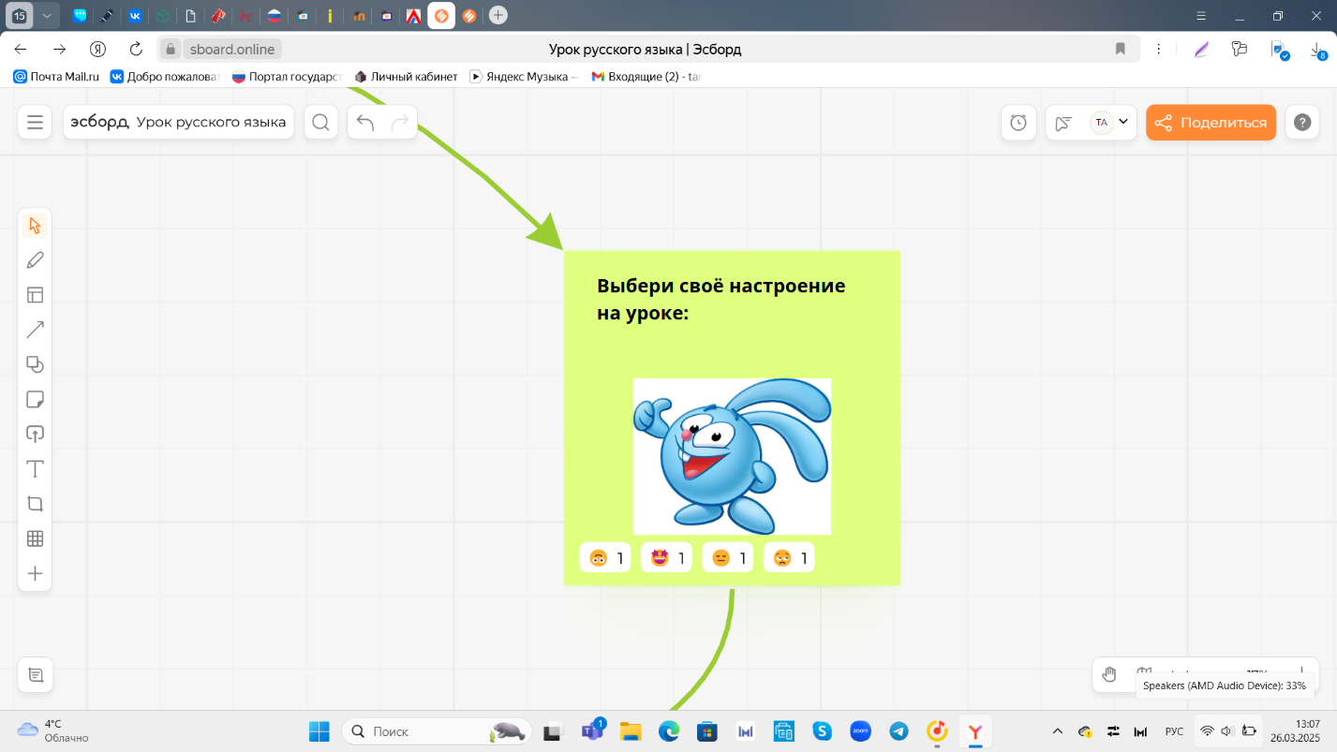
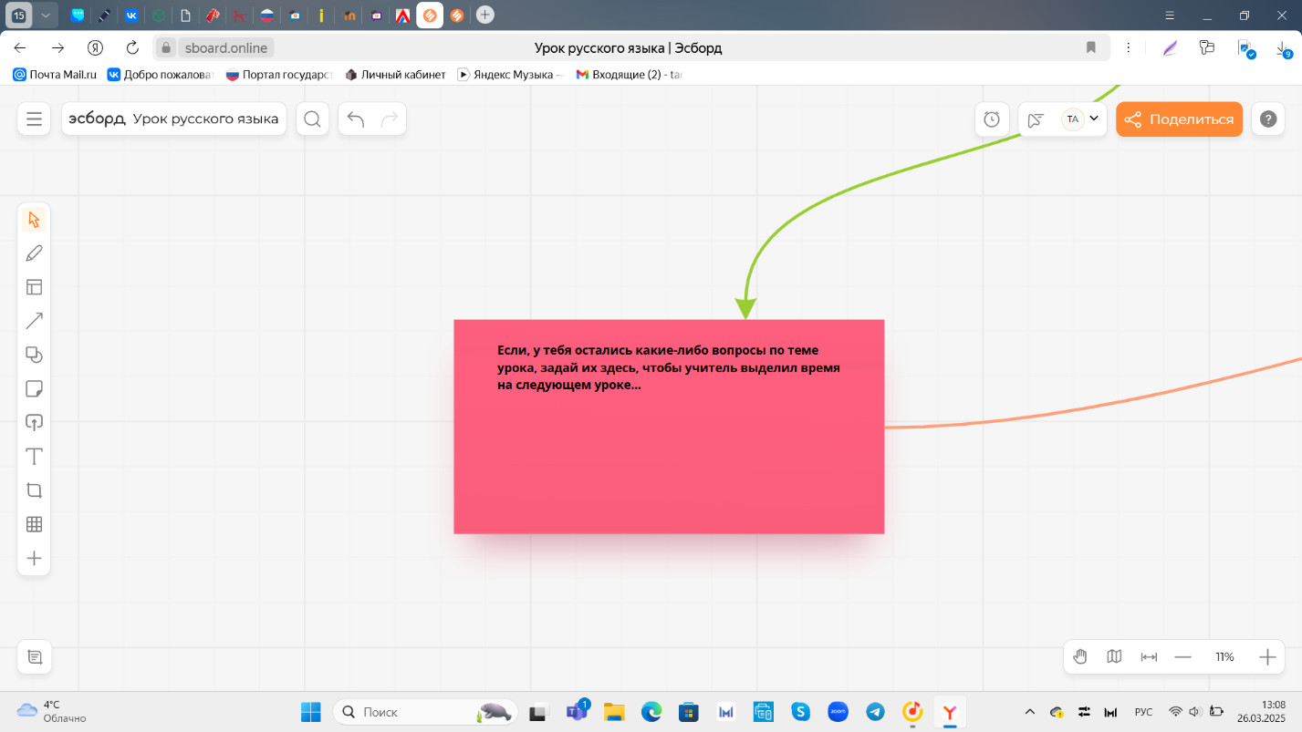
Стикеры, направленные на обратную связь от учеников. Онлайн-доска позволяет в любое время зайти и поставить реакцию по уроку, написать вопрос.
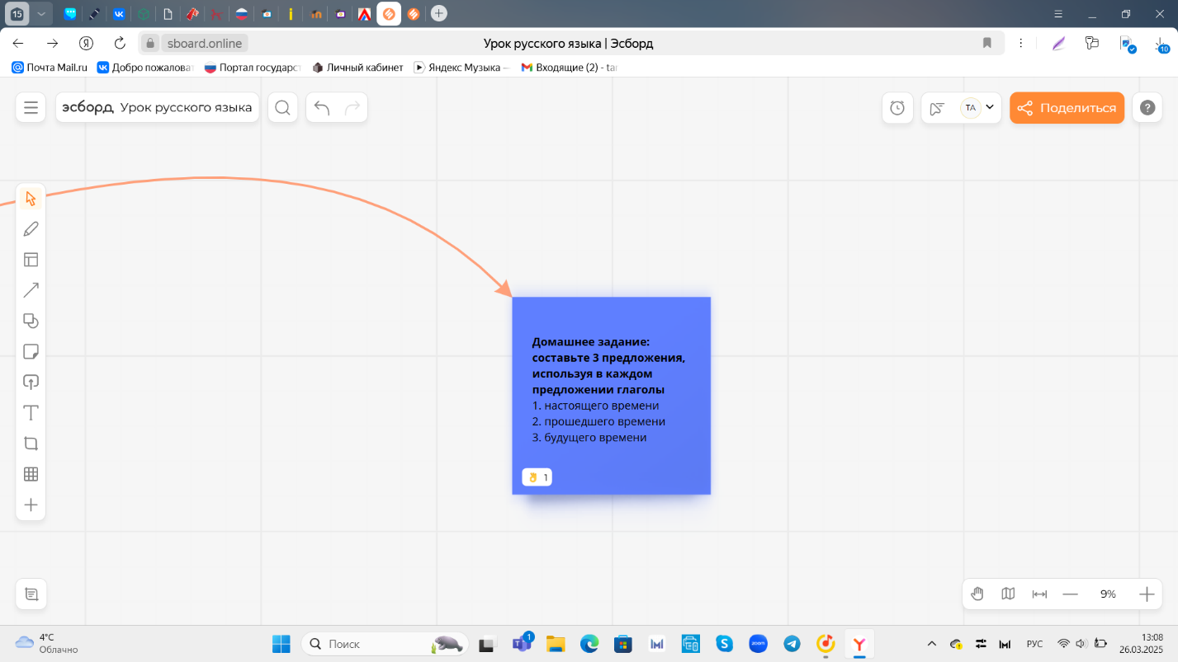
Стикер, Домашнее задание
В конце урока обучающиеся имеют возможность создать стикер под своей фамилией, выполнить домашнее задание, после чего учитель проверит.
Онлайн-доска не требует специальной программы, что удобно в использовании как учителем, так и учениками.

